МЫ
ПЛАНИРУЕМ

Обсудив специфику работы школьной звонковой системы оповещений, инициативная группа выявила ряд проблем, упомянутых выше. Запросили данные по оснащённости системы звонковой системы оповещений.

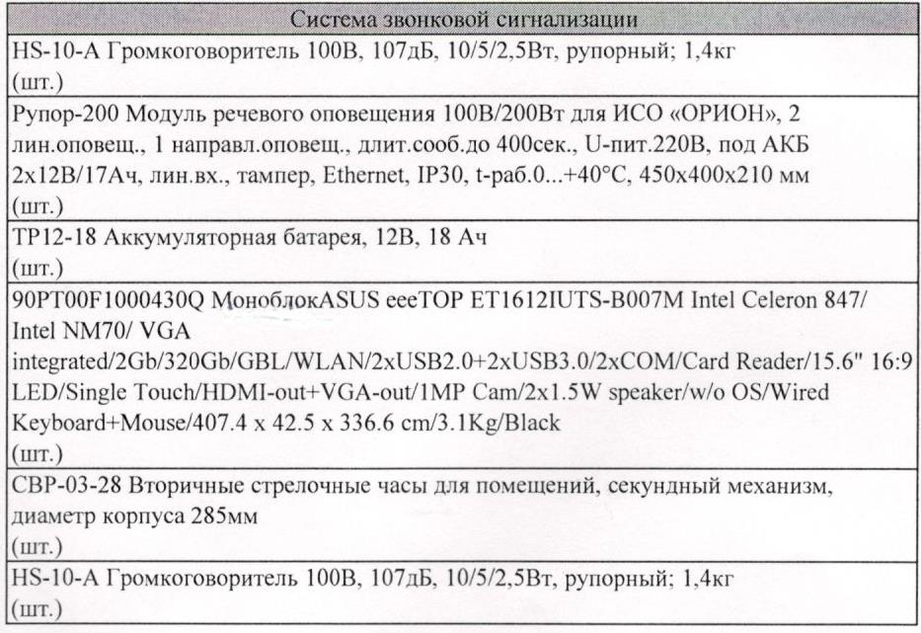

Проконсультировались с техническими специалистами школы. Выяснили, что для равномерной и громкой подачи звука необходимо большее количество динамиков и громкоговорителей, установленных на расстоянии
8 – 10 метров друг от друга, через которые осуществляется передача мелодии для звонка, а также оповещения из рупора.

Собирать деньги на динамики решили с помощью спонсорской помощи.

МЫ
ДЕЙСТВУЕМ

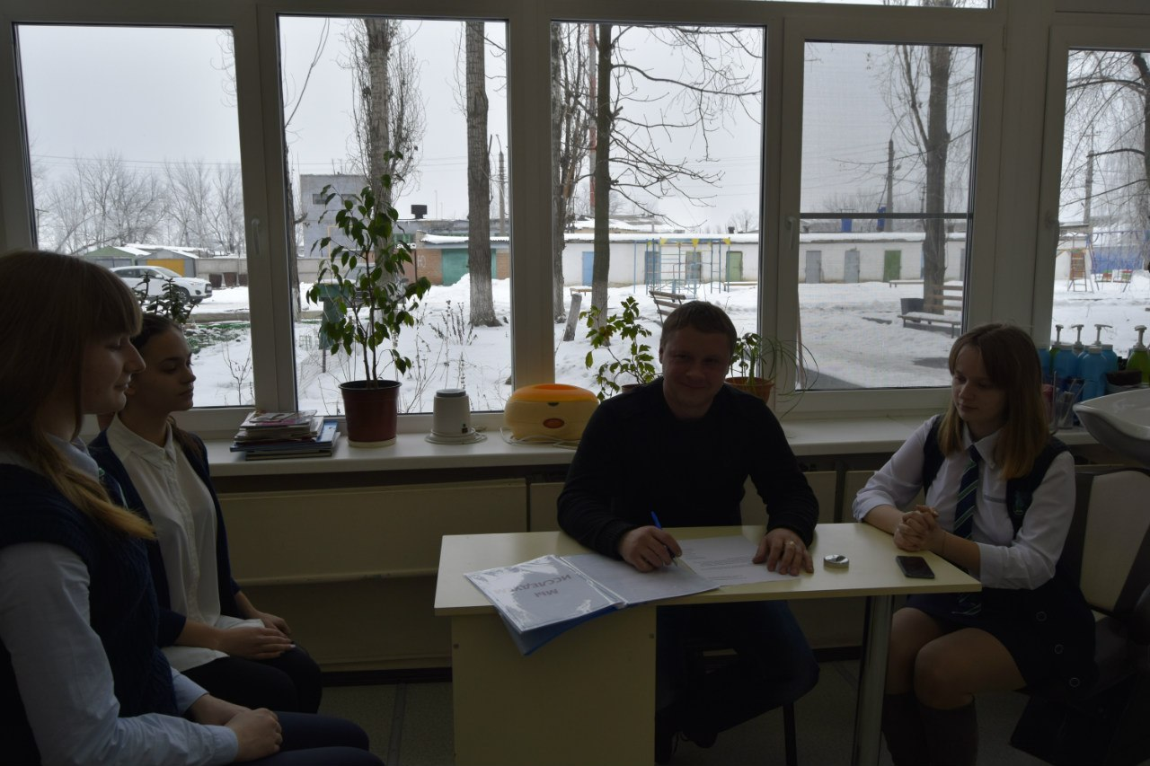
На просьбу откликнулись предприниматели г. Бутурлиновка. Собранные средства будут потрачены на преобразования звонковой системы.
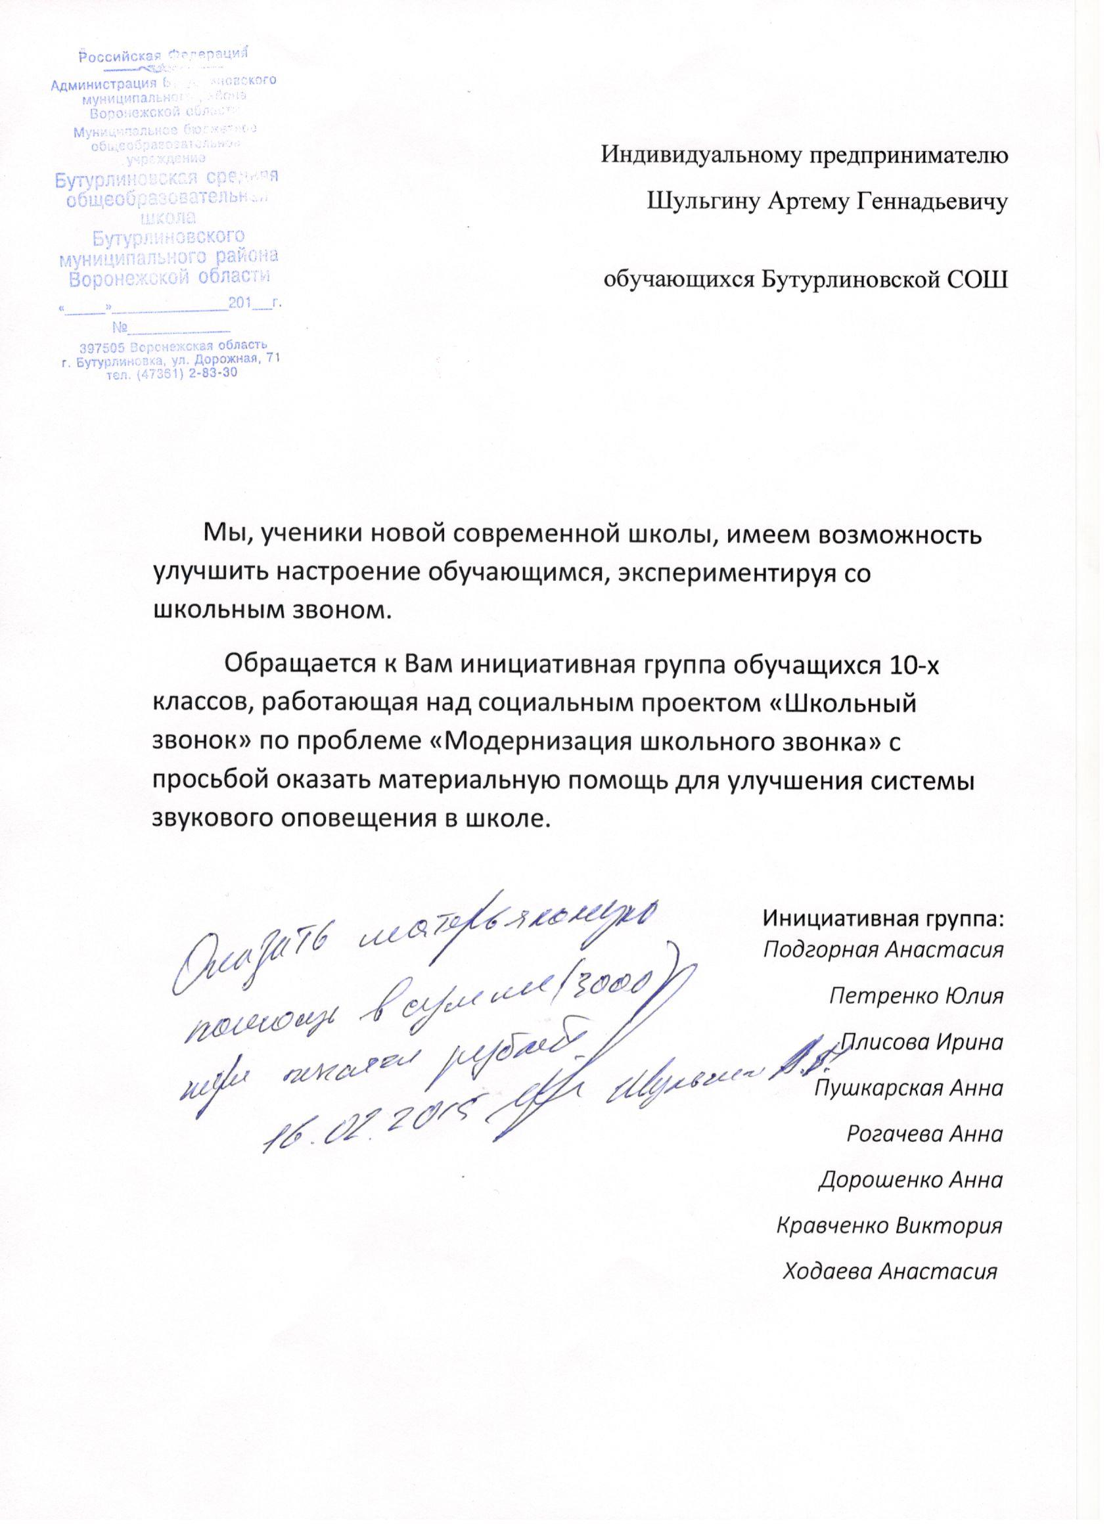

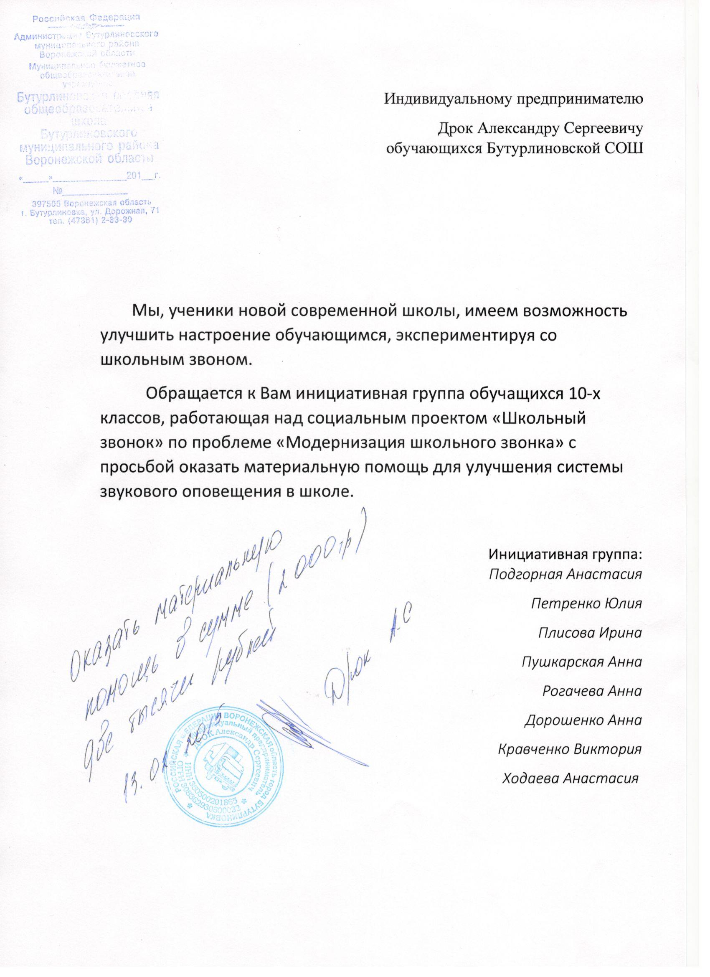

Серверное обслуживание нашей школе предоставляет компания ООО МПФ «Компьютерные сети». Обсудив вопрос с администрацией школы, заказали оборудование, а именно громкоговорители HS-10-A 100 B в количестве 3 штук [Цена каждого – 1 370 руб. на данный момент, согласно прайс-листу компании].
Вскоре более качественной мелодией модернизированного звонка будут наслаждаться все обучающиеся новой школы.

Рефлексия

